ATA DA ASSEMBLEIA GERAL ORDINÁRIA PARA REALIZAR NOVA ELEIÇÃO E POSSE DA DIRETORIA E CONSELHO FISCAL PARA O MANDATO 2021/2023 E APROVAR A ALTERAÇÃO DO ESTATUTO SOCIAL DA ASSOCIAÇÃO XXXXXXXXXXXXXX - MUNICÍPIO DE CACULÉ-BAHIA, CNPJ XX.XXX.XXX/XXXX-XX.

Aos XXXX dias do mês de XXXXXXXX do ano de dois mil e vinte e um (XX/XX/2021), reuniram-se em número suficiente para a presente Assembleia Geral Ordinária, respeitado o quórum estabelecido nas disposições estatutárias, os associados da pessoa jurídica:ASSOCIAÇÃO XXXXXXXXXXXXXXX, quites com suas obrigações estatutárias, às XXXX horas e XXXX minutos (XXhXXm), na Fazenda XXXXXXXXXXXXXXX, neste Município de Caculé – Bahia, conforme regularmente convocados. Para presidir a Assembleia foi escolhido pelos presentes o Senhor XXXXXXXXXXXXX. Iniciando os trabalhos, o Presidente da Assembleia fez uma breve explanação sobre a importância de se realizar a presente reunião, que proporcionará que a Entidade continue o regular exercício de suas atividades, bem como esclareceu a todos que a reunião é realizada excepcionalmente através da internet, pelo aplicativo Whatsapp, em grupo específico, seguindo as recomendações de não aglomeração da Secretaria Municipal de Saúde e da Organização Mundial de Saúde, considerando a necessidade de adoção de medidas de controle e contenção dos riscos de disseminação do Novo Coronavirus (COVID-19). Dando continuidade,foram propostos os temas em pauta para deliberação: 1) Eleição e Posse da Nova Diretoria Executiva e Conselho Fiscal; e 2) Apresentação e aprovação do Novo Estatuto Social. Na sequência, foram apresentados os nomes dos membros indicados para ocupar os cargos vagos da Associação e, depois de conferido o quorum exigido pelo estatuto, foi realizado o processo de eleição,sendo eleitos por unanimidade a nova Diretoria Executiva e Conselho Fiscal para o período do mandato de **XX anos** de **XX/XX/2021 a XX/XX/202X**, ficando assim constituída: **DIRETORIA EXECUTIVA**: **Presidente:** XXXXXXXXXXXXXXXX, brasileiro, agricultor, casado, portador do RG nº XXXXXX e CPF nº XXXXXXXXXXXXX, residente e domiciliado na Fazenda XXXXXXXXXX. **Vice-Presidente**: XXXXXXXXXXXXXXXX, brasileiro, agricultor, casado, portador do RG nº XXXXXX e CPF nº XXXXXXXXXXXXX, residente e domiciliado na Fazenda XXXXXXXXXX. **1ª Secretário**: XXXXXXXXXXXXXXXX, brasileiro, agricultor, casado, portador do RG nº XXXXXX e CPF nº XXXXXXXXXXXXX, residente e domiciliado na Fazenda XXXXXXXXXX. **2º Secretário**: XXXXXXXXXXXXXXXX, brasileiro, agricultor, casado, portador do RG nº XXXXXX e CPF nº XXXXXXXXXXXXX, residente e domiciliado na Fazenda XXXXXXXXXX. **1º Tesoureiro:** XXXXXXXXXXXXXXXX, brasileiro, agricultor, casado, portador do RG nº XXXXXX e CPF nº XXXXXXXXXXXXX, residente e domiciliado na Fazenda XXXXXXXXXX.**2º Tesoureiro**: XXXXXXXXXXXXXXXX, brasileiro, agricultor, casado, portador do RG nº XXXXXX e CPF nº XXXXXXXXXXXXX, residente e domiciliado na Fazenda XXXXXXXXXX.**CONSELHO FICAL**: **Membros Efetivos**: a) XXXXXXXXXXXXXXXX, brasileiro, agricultor, casado, portador do RG nº XXXXXX e CPF nº XXXXXXXXXXXXX, residente e domiciliado na Fazenda XXXXXXXXXX; b) XXXXXXXXXXXXXXXX, brasileiro, agricultor, casado, portador do RG nº XXXXXX e CPF nº XXXXXXXXXXXXX, residente e domiciliado na Fazenda XXXXXXXXXX; e c) XXXXXXXXXXXXXXXX, brasileiro, agricultor, casado, portador do RG nº XXXXXX e CPF nº XXXXXXXXXXXXX, residente e domiciliado na Fazenda XXXXXXXXXX. **Suplentes**: XXXXX,

*- continua no verso desta folha -*

*- continuação do anverso desta folha -*

brasileiro, agricultor, casado, portador do RG nº XXXXXX e CPF nº XXXXXXXXXXXXX, residente e domiciliado na Fazenda XXXXXXXXXX; XXXXXXXXXXXXXXXX, brasileiro, agricultor, casado, portador do RG nº XXXXXX e CPF nº XXXXXXXXXXXXX, residente e domiciliado na Fazenda XXXXXXXXXX; e XXXXXXXXXXXXXXXX, brasileiro, agricultor, casado, portador do RG nº XXXXXX e CPF nº XXXXXXXXXXXXX, residente e domiciliado na Fazenda XXXXXXXXXX. Na mesma data, hora e local foram empossados os membros eleitos. Logo após, foi tratado sobre a necessária alteração do Estatuto Social da Entidade que se encontra desatualizado (confeccionado no ano de XXXX), devendo adequar-se às normas do Código Civil Brasileiro (Lei nº 10.406, de 10 de janeiro de 2002), que entrou em vigor após um ano de sua publicação.Apreciado pelos presentes, foi aprovado por unanimidade o novo Estatuto Social da Entidade, que segue anexo à presente ata, sem objeções. Nada mais havendo a tratar, o Presidente da Assembléia deu por encerrado os trabalhos, agradeceu a presença de todos e em seguida autorizou a lavratura da presente ata, que após lida e aprovada, vai assinada por mim, 1º Secretário e pelos demais membros eleitos da Diretoria, seguindo em anexo a lista de presença devidamente assinada pelos presentes ou o “*print*” do grupo do whatsapp com os números dos telefones dos presentes acompanhado da indicação do nome completo de cada associado. Município de Caculé-Bahia, XX de XXXXXXXXXX de 2021. **Está Conforme o Livro de Atas./////////////////////////////////////////////////////////**

**_________________________________**

Presidente:XXXXXXXXXXXX

**_________________________________**

Vice-Presidente: XXXXXXXXXXXXXX

**_________________________________**

1º Secretário: XXXXXXXXXXXX

**_________________________________**

2º Secretário: XXXXXXXXXXXXXX

**_________________________________**

1º Tesoureiro:XXXXXXXXXXXX

**_________________________________**

2º Tesoureiro: XXXXXXXXXXXXXX

**_________________________________**

Conselheiro Fiscal:XXXXXXXXXXXX

**_________________________________**

Conselheiro Fiscal: XXXXXXXXXXXXXX

**___________________________­­­­­­­­______**

Conselheiro Fiscal:XXXXXXXXXXXX

**_________________________________**

Suplente: XXXXXXXXXXXXXX

**___________________________­­______**

Suplente:XXXXXXXXXXXX

**_________________________________**

Suplente: XXXXXXXXXXXXXX

**ANEXO**

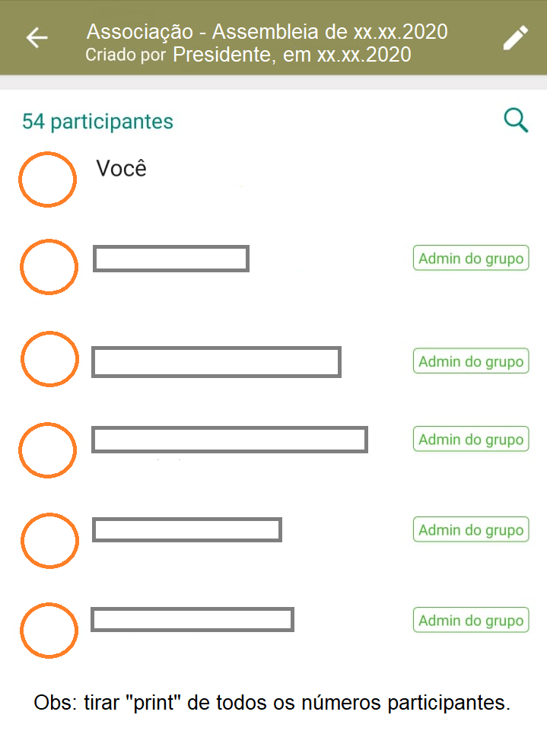

**Nome completo e Número de Telefone:  
  
José da Silva – 77-90000-0000**

**Maria da Silva – 77-90000-0001**

**João Pereira – 77-90000-0002**

**............**

**............**

**...........**

Eu, XXXXXXXXXXXXXXXXXXX, CPF: XXXXXXXXXXXXXXX, atual presidente da ASSOCIAÇÃO XXXXXXXXXXXXXXXX, declaro sob as penas da Lei que a presente se trata da lista de presença da Assembleia Geral Ordinária realizadapela internet, em xx.xx.2021, como medida de controle e contenção dos riscos de disseminação do Novo Coronavirus (COVID-19), que segue apenas por mim assinada, que me responsabilizo por seu conteúdo.

_____________________________________

Presidente